Тема. Нехай завжди квітує дерево родинне

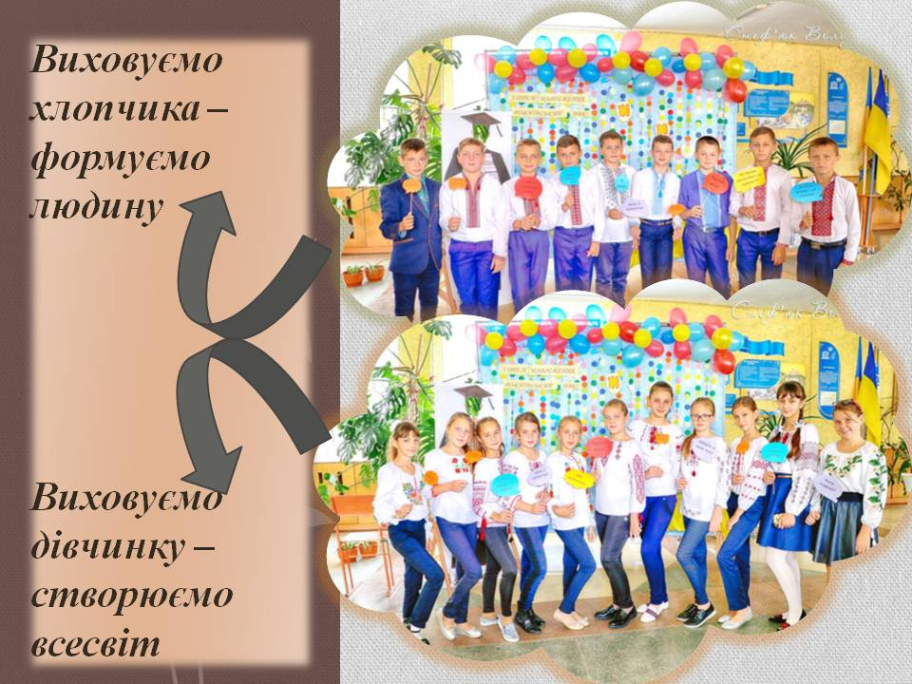
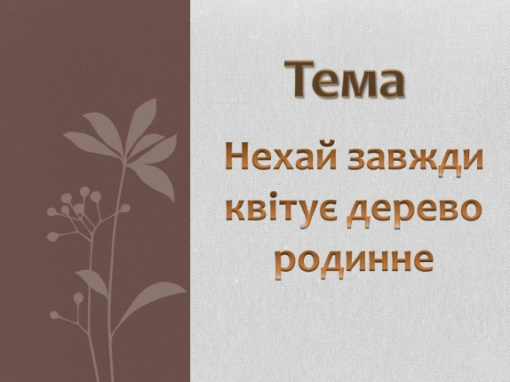

Мета: розширити уявлення учнів про родину, про традиційні стосунки в родині;
- викликати бажання дізнатися коріння свого роду , примножувати його славу;
- розвивати пізнавальні інтереси;
- формувати бережне і шанобливе ставлення до усіх членів родини.
Обладнання: вишиті рушники, «родинні дерева», коровай, пліт сплетений з лози, крилаті вислови про сім ‘ю та про родину, народні прислів’я і приказки, повітряні кульки, картинки – сонечка, жовті стрічки, скатертини, 2 мікрофони, 2 старовинні горщики, калина. Діти у вишитих сорочках.
Народні прислів’я написані на дошці:
Шануй батька й неньку, буде тобі скрізь гладенько
Виховуємо хлопчика – формуємо людину, виховуємо дівчину – створюємо всесвіт. (Звучить мелодія)
Хлопчик. Одного ранку я прокинувся від ніжного дотику, повільно розплющив очі й на своїй щоці відчув теплий промінь сонця. Я подумав: « Який добрий Бог, що створив сонце, яке дає нам світло й тепло».
Дівчинка. Одного ранку я прокинулась від ніжного дотику, повільно розплющила очі й побачила, що біля мене стоїть моя мама. І я подумала: «Який добрий Бог,що дав мені маму , яка дарує мені тепло й любов свого серця».
Хлопчик. Який добрий Бог , що дав нам найбільший скарб на землі – наших матерів.
Дівчинка. Який добрий Бог , що дав нам мужніх і сильних батьків, братів, сестер, бабусь і дідусів.
Хлопчик. Який добрий Бог , що дав нам сім’ю, родину , рідну землю.
Вчитель
Доброго дня, шановні батьки, учні,гості! Я дуже рада, що ми всі тут зібралися на святі «Нехай завжди квітує дерево родинне». В Україні говорять: «Без сім’ї немає щастя на землі». Саме в сім’ї дитина робить свої найперші кроки, звідси вона виходить у широкий світ, навчається любові і добра, тут вчиться шанувати свій рід, свою землю, берегти пам’ять свого роду.
Родина – це не тільки родичі, це друзі, наш клас, школа й увесь народ.
Батьки – це найцінніше, що є в кожної дитини.
Для мене, крім моїх батьків, родина – це мої 21 учень, з якими ми
переступили поріг 6 класу. ! На сьогодні ми – дружня, цікава, єдина родина, частинка шкільної родини. І я намагаюся робити все, аби зберегти родинний вогник у кожного з них.
Хлопчик. Сьогодні в нас родинне гарне св’ято
Зійшлися мами, тата, бабусі, дідусі,
Сестрички, братики – усіх нас так багато!
Нам так хотілось, щоб зібрались всі.

Ми до батьків сказати хочем слово
І привітати хочем від душі,
Подарувати пісні вам чудові,
Найкращі побажати вам вірші.

Бо без батьків чого ми варті
Без маминої ласки і тепла,
Без батьківської строгості і жарту,
Без нашого родинного тепла.

В сім ‘ ї розпочинається життя дитини,
Тому від мами й тата в неї все!
Тож усі звички й правила з родини
Дитя в життя з собою понесе.

Тому народ не раз попереджає:
Гни деревце ще поки молоде.
Вчи діток, як малі – це кожен добре знає,
Від цього правила не дінешся ніде.
(Виходять хлопчики і дівчатка, розпочинають розмову про сім’ю)
Хлопчик 1. Скажіть мені ,хто знає, що таке сім’я?
Дівчинка 1. Та ти що? Не знаєш? Отакої! Сім’ я – це сім – Я! Це означає, що в повній сім’ї повинні Бути мама, тато і п’ятеро дітей! Це найменше ! Зрозумів?
Хлопчик 1 . Тепер ясно, зрозуміло. То що , у мене сім’я неповна? Бо ж у нас тільки троє дітей…
Дівчинка 2. Отож – неповна. А треба, щоб було так, як у народній приказці: « У нашого Омелька – невеличка сімейка : тільки він та вона, Ще старий та стара , тільки Сидір та Нестірко, та ще дітей шестірко, та батько і мати, та їхні три брати»!
Дівчинка 1. Ого ! Оце так сімейка! Там, напевно ,забувають, як кого звати… Бо ж їх так багато…
Дівчинка 2. Не забувають , не бійся! Зате там діє правило : у кого діток сім, там є щастя всім!
Хлопчик 2. У великій сім’ ї діти виростають дружними, роботящими, щедрими, вміють допомагати один одному, тому вони і щасливі. Оце і є переваги великої сім’ ї. А як росте одне дитя, воно частіше буває жадібним , бо звикло, що все - для нього одного…
Хлопчик 1. Мабуть так, бо й народна мудрість говорить про це. Де одинець – хазяйству кінець, а де діток сім , там є щастя усім.
Дівчинка 2 . Так, бо колись в українській родині було багато доньок і синів, росли вони дружними і добрими. Як буде дружно то не буде сутужно, каже народна мудрість. (На дошці прикріплює прислів’я на сонечка, які намальовані учнями(має бути 21 сонечко) і потім прикріплюються всі наступні ) Тому то в нашого народу є стільки приказок і прислів’їв про родину , батьків, дітей, що всіх і не перелічиш. Вони багато чого навчають.
Хлопчик 1. Так,так. В народі кажуть « Добрі діти – батькам вінець, а погані – батькам кінець.».
Хлопчик 2. Я таке знаю: «Яке дерево, такі його квіти, які батьки , такі й діти».
Дівчинка 1. Спавді кажуть : «Нема того краму ,щоб купити маму», бо « Все купиш, лиш татка і мами - ні!» Тому цінуймо ,діти, свою сім’ю, свою родину,що б не бути у цьому світі одинокими А про батьків недаремно народ каже, що від малих дітей голова болить, а від великих – серце. Батьки наші піклуються про нас, думають, оберігають від біди, годують, вчать , виховують і найголовніше - нас дуже люблять, понад усе на світі.
Тому діти повинні бути добрими, чуйними до своїх батьків.
Адже це найдорожчі люди у цілому світі. А тому за науку цілуй батька й неньку в руку(кажуть всі разом).
Вчитель. Діти, а ще ви знаєте прислів’я про батьків , родину.
В – дь учнів: так.
( Учні називають прислів’я і прикріплюють їх на дошці)
Прислів’я
1.Навіщо скарб,коли в родині лад!
2. Є три біди у людини: смерть, старість і погані діти
3. Материн гнів, як весняний сніг: рясно випаде та скоро розтане.
4. Мати одною рукою б’є, а другою гладить».
5. У дитини заболить пальчик,а в матері - серце.
6. Матері ні купити, а не заслужити.
7.На сонці тепло, біля матері добре.
8.Яка гребля ,такий млин, який батько ,такий син.
9. Коли дитину не навчиш у пелюшках , то не навчиш і в подушках.
10. Хто маму має, той горя не знає.
11. Не бий дубцем, а карай слівцем.
- . Ніхто не бачить, як сирота плаче.
- . Не бажай синові багатства, а бажай розуму.
14. Життя , як стерня ,не пройдеш ноги не вколовши.
15. Годуй діда на печі ,бо й сам там будеш.
16. Свій хоч не заплаче, то скривиться, хоч не скривиться, то й не висміє
17. Щаслива родина – міцна країна

Учень. В дитини від родини чуйність, ласка.
І від родини в неї доброта
В сім’ї для неї оживає казка,
І кожна стежечка в житті проста.

Вчитель. Діти, які ви знаєте основні обереги родини ?
В - дь дітей : хліб ,рушник…

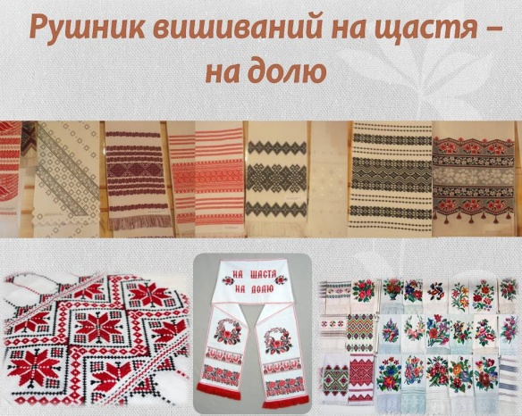
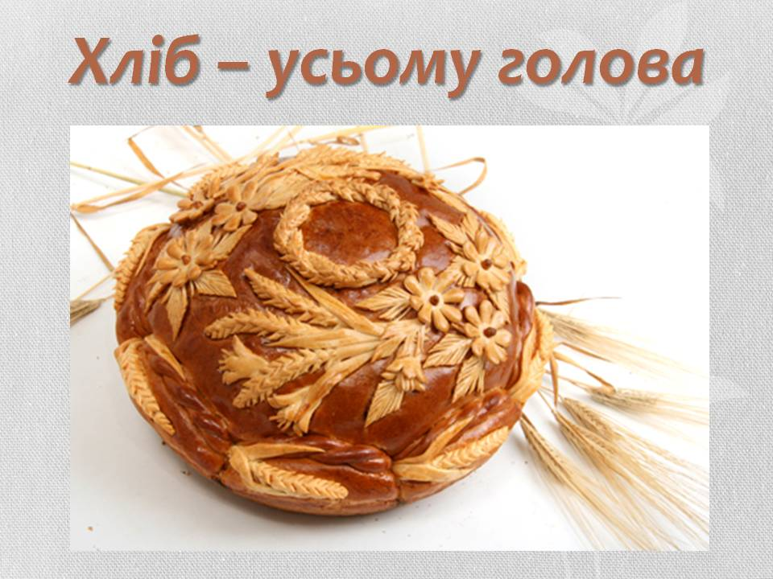
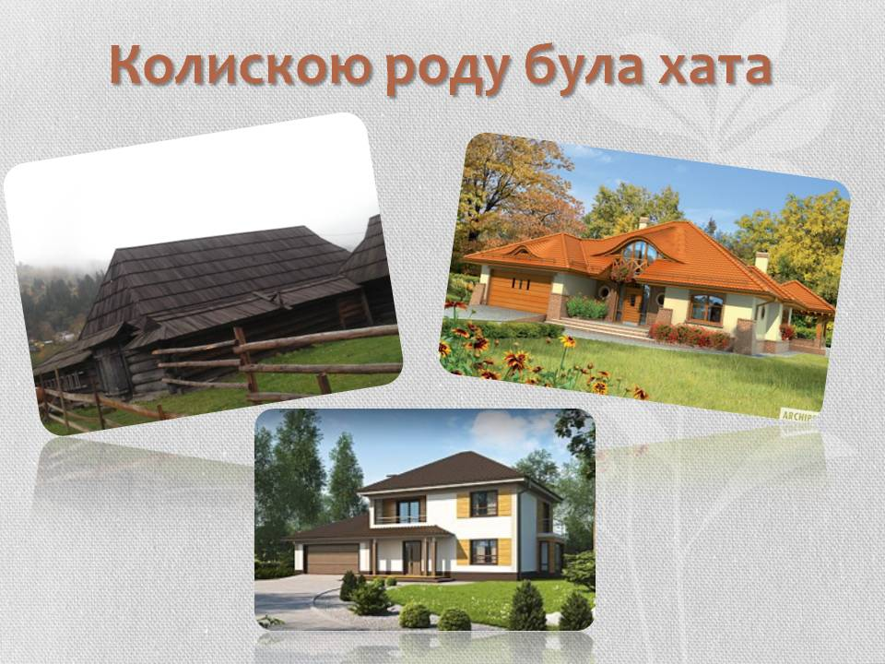

Вчитель. А зараз ми звернемось до основних оберегів родини, її складових частин.
Колискою роду була хата. (Виступ матері і дочки.)
Мати. Діти, саме в хаті творилася доля роду, тут народжувались і помирали, переймалися буденними клопотами, тут співались колискові, розповідались казки, перекази , легенди..
Хата для української родини є тим місцем на землі, де все рідне, звичне, де кожен предмет має свій, лише йому приналежний колір, знак, своє місце. Кожна родина мала свої звичаї, традиції.
Існує легенда про те , як з’явилася перша хата. Тоді Янгол прорубав вікна та затяг їх риб’ячим міхуром, а жінка з дітьми стали прибирати та тішитися, що мають таку гарну оселю. Янгол замилувався ними та й залишився назавжди стояти при віконці. Тому , повчає легенда, боронь Боже – плювати у вікно! А ще не можна лаятися, сваритися, битися, бо Янгол плакати буде – він же залишився, щоб милуватися нами. А яке ж милування з лайки та бійки?! Так вчить народна мудрість: кожен повинен намагатися зробити свій дім не просто сяким – таким пристанищем, а саме родинним вогнищем, де відігрівається душа, панує атмосфера любові і доброти.
Дочка. Мамо я запам’ятала ці слова
На світі булому єдине,
Як і Дніпрова течія,
Домашнє вогнище родинне,
Оселя наша і сім’я.
В щасливі і тяжкі години –
Куди б нам не стелився шлях –
Не гасне вогнище родинне,
В людських запалених серцях.
Вчитель. Також важливим оберегом є хліб. Недаремно люди кажуть « Хліб – усьому голова». (Виступ матері і сина)
Мати. За всіх часів і у всіх народів було найбільшою святістю, коли лежав на столі хліб. Його присутність народжувала поетів і мислителів, сприяла появі пісень і дум, продовжувала родовід і , навпаки, коли він зникав, неодмінно приходило лихо.
Тому в народі завжди до нього ставилися з пошаною, передавали цю любов своїм дітям і онукам.
З хлібом, діти, пов’язано багато традицій, його цінують всі народи.
Гарний в Україні є звичай «хлібувати» - обсипати молодих зерном, новонароджених. Хай зерно доброти і поваги до хліба зринає в їхню душу!
З хлібом проводили в армію, зустрічали тих , хто повертався з війни. Хлібом поминали тих , кому не судилося повернутись. Він таїть у собі тепло серця і душі, тепло сонця, ставлення до нього має бути теплим.
Жодне українське весілля не обходилося і до сьогодні не обходиться без запашного короваю.
За давньою традицією, українці колись дорогих гостей зустрічали хлібом – сіллю на вишитому рушникові, щоб більше було у нас друзів по всьому світу, щоб знали Україну на земній кулі як гостинну, добру і славну країну.
Тож , сину:
Їж хліб та пам’ятай, що в ньому
Саме життя закладено людей.
І сонце українське, й звуки грому,
Мозольний труд і посмішка очей.

Їж, сину, хліб і не кидай додолу,
А підніми, коли не там лежить,
А як сідаєш, сину мій , до столу,
То пам’ятай, що хліб – це значить жить.

Син. Мамо, я обов язково запам ятаю ці слова, а також
Як пахнуть свіжі ще булки
Чи підрум’янена хлібина!..
Хліб не дається залюбки,
Над ним чиясь згиналась спина.

Я просто думаю собі,
Торкаючись земного плоду,
В якій натхненній боротьбі
Кується щастя для народу!

Є хліб у тебе на столі,
Подумай часом ,не соромся.
Є люди, що достойні сонця.
А ти ! Що ти даєш землі?

Вчитель. Ще одним важливим оберегом є рушник. (Виступ матері і дочки)
Мати. Хліб у хаті завжди лежав на вишитому рушнику. Взагалі вишитий
рушник – це найцінніший символ родини.» Хата без рушника – що сім’я без дітей», - говорили в народі. Рушники завжди захищали отчий дім і все, що в ньому було.
Рушники вішали над святими образами, які колись були в у кожній хаті. Рушники вішали над фотокартками рідних, які завжди були за склом у рамочці, - це для того, щоб вони оберігали цих людей від злої долі.
Рушники були над вікнами, бо вишивка на його кінцях не пускала в дім чорні сили, рушники були над дверима, щоб через них не йшов злий дух.
Рушник захищав усю родину від «поганого ока» і був справжнім витвором мистецтва. Бо в цілому селі не було двох однакових рушників. Кожна жінка вплітала в його візерунки щось своє, чарівне, яке ставало окрасою цілого дому і прославляло жінку як майстриню.
Рушниками перев’язували сватів на весіллі, рушником зв’язували руки молодим під час вінчання на знак непорушності їхнього шлюбу, рушники давали дітям, котрі вирушали в далеку дорогу, щоб вона була легкою і світлою…
Я от думаю іноді , коли б усі українські вишиті рушники , що їх вишили матері і бабусі своїм дітям та онукам, скласти в одну дорогу, скільки б разів вони оперезали земну кулю? Якою б чарівною була така дорога на землі!
Дочка. Хай ллється пісня у моєму краї,
Хай рушниками вкриється земля.
А світла радість всюди процвітає,
І на добро усіх нас окриля.

Нехай живуть традиції чудові,
Що в Україні нашій збереглись.
І щирість та любов живе у мові,
І пісня ллється , як давно колись.
Пісня « Рідна мати моя» (у виконанні учнів)
Вчитель. А які традиції ви знаєте тепер,що збереглися до наших днів.
В-дь дітей : ….
Вчитель. Діти, а ще в давнину було за обов’язок знати свій родовід до 5 чи 7 коліна. За кожним членом роду стояли цікаві історії, реальні події. Люди повинні триматися свого родоводу,оберігати сімейні традиції, передавати їх у спадок своїм дітям.
Пам’ять родоводу - це і пам’ять про дідуся чи бабусю, їх фотографії, портрети на стіні, документи роду, листи. Це і пісні та обряди, це і наша мова, культура. Недарма говорять , що сім’я – це домашня церква, на якій увесь світ стоїть.
Діти, на уроках історії ви досліджували свій родовід. Тож розкажіть ,що ви знаєте про свою сім’ю, рід, родину?
Учень. Рід, родина – які слова святі!
Вони потрібні кожному в житті,
Бо всі ми з вами гілочки.
На дереві, що вже стоїть віки.
Це дерево – наш славний родовід
Це батько, мати, бабця, дід.
Родовідна пам’ять
(Розповідь вчителя і представлення учнем родовідного дерева)

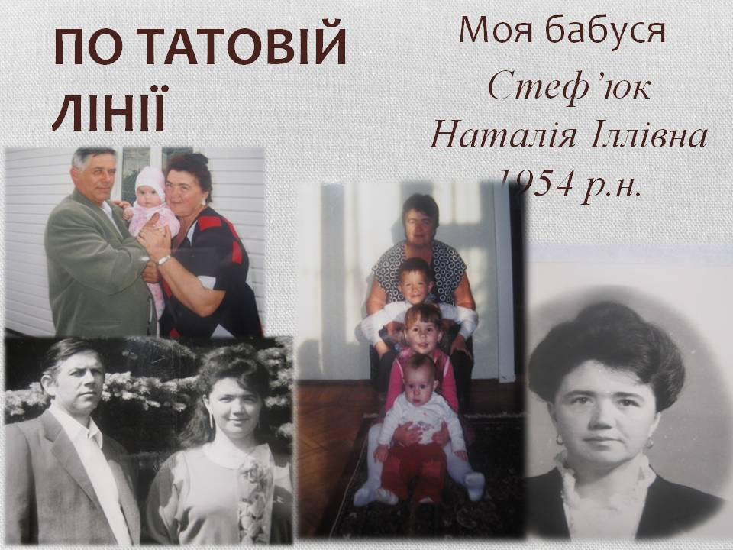
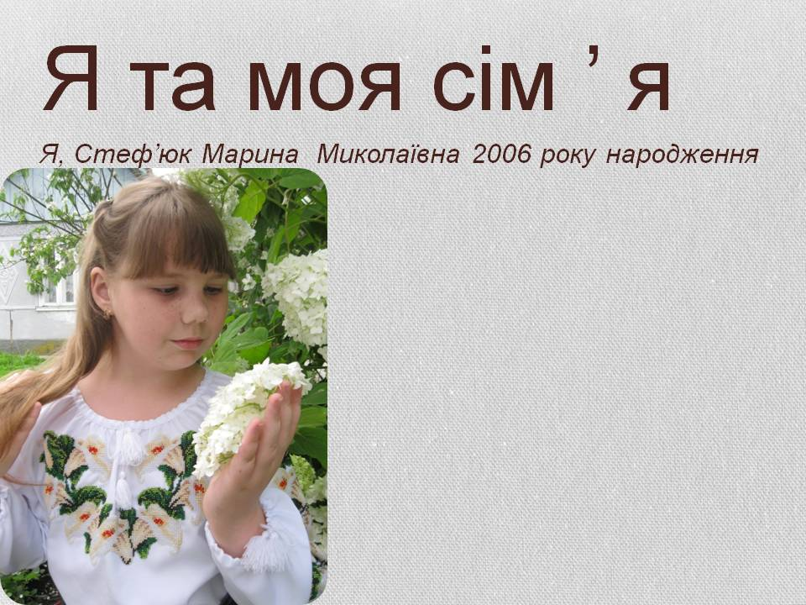
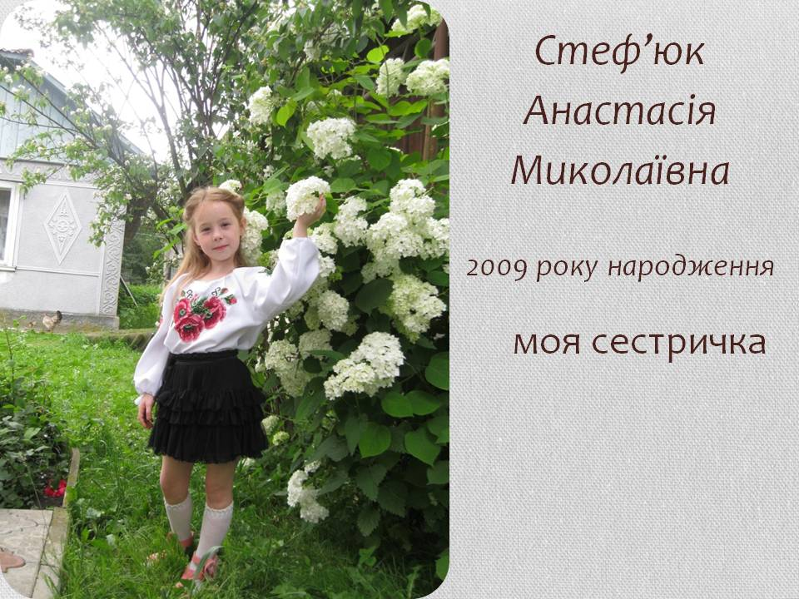

Вчитель. А зараз до вашої уваги фото сімейних традицій учнів нашого класу(на фоні пісні Родина-родина-це вся Україна)
Вчитель. Ви помітили, що основу кожного роду складають чиїсь батьки.
Від народження дитини до кінця свого життя тато і мама турбуються про долю своїх нащадків. Батько - захисник роду, годувальник сім'ї. Споконвіку сини слухалися батька, брали з нього приклад. Мати не тільки береже своїх дітей, а й навчає усьому: охайності, працьовитості .
Сценка Легенда «Як Бог створив маму»
Одного разу добрий Бог вирішив створити... маму. Шість днів та ночей Він роздумував і експериментував.
Та ось з'явився ангел і каже:
- Ти стільки часу тратиш на неї!
- Так... Але чи ти читав вимоги замовлення? Вона повинна складатися зі 180 рухомих частин, які можна було б при потребі замінити, її поцілунок має лікувати все - від зламаної ноги до розчарування в коханні, також вона мусить мати шість пар рук.
Ангел похитав головою і недовірливо спитав:
- Шість пар рук?
- Не в руках проблема, - відповів Бог, - а в трьох парах очей, що вона повинна мати.
- Аж стільки! - скрикнув ангел.
Бог ствердно кивнув. Потім додав:
- Одну пару, щоб бачити через зачинені двері, коли питає: «Що ви там робите, діти?», - навіть якщо вона вже знає, що вони роблять. Іншу пару - на потилиці, щоб бачити те, що не мала би бачити, але що має знати. Ще іншу пару, щоб таємно сказати синові, який попав у халепу: «Розумію, сину, і люблю тебе».
- Господи, - сказав ангел, - вже пізно, йди відпочивати.
- Не можу, - відповів Господь. - Вже майже закінчую.
Ангел поволі обійшов навколо моделі матері.
- Надто ніжна, - сказав, зітхаючи.
- Але витривала! - відповів Господь із запалом. - Ти не можеш уявити собі того, що може зробити мати.
- Вміє думати? - спитав ангел.
- Не тільки думати, а вміє також дуже добре користуватися своїм розумом і пристосовуватися до обставин.
Тоді ангел схилився над моделлю і доторкнувся пальцем до її обличчя.
- Тут щось стікає, - сказав здивовано.
- Так, це - сльоза, - відповів зі смутком Бог.
- А для чого вона? - спитав ангел.
- Щоб висловити радість, смуток, розчарування, біль.
- Господи, Ти - справді геній! - вигукнув захоплено ангел.
Тихим меланхолійним голосом Бог прошепотів:
- Правду кажучи, це не я створив... ту сльозу...
Ерма Бомбек
Вчитель. Дітки, Бог не створив сліз. То чому їх творимо ми? Як ви думаєте?

Учень читає свій твір «Мамина сльоза».
Учень : В світі все починається з мами.
Чи є у світі що світліше, як мамині очі,
Які зорять за дітками вдень і серед ночі?

Чи є в світі що світліше, як серденько мами,
Яке б’ється для дитини днями і ночами?

Чи є в світі щось миліше, як мама кохана,
Яка робить для дитини звечора до раня?

Всі ночі не спала, сон наш берегла,
Ніжне серце і тепло дала.

Як нам не любити неньку дорогу
Ми перед матусею вічно у боргу.

У душі матусі почуттів глибінь,
А в очах матусі неба голубінь.

У руках матусі - праця без кінця.
А в устах матусі – слово мудреця.

Я прокидаюся рано і зразу, хоч не встаю,
Тільки спросоння погляну - бачу матусю свою.

Мати – то сонечко рідне,
Сонечко ясне, земне.
Слово її заповітне гріє і живить мене.

Всі: Бува таке , ми скажем прямо ,
Що через нас сумують мами.
Тож всі сьогодні просим вас:
Пробачте, любі мами, нас.

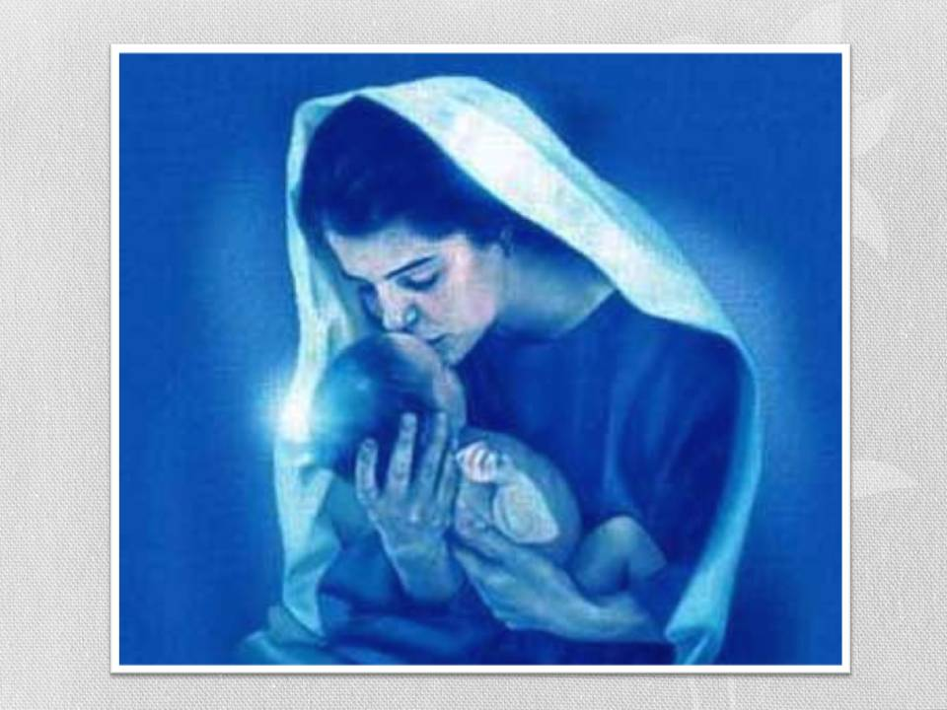
Учень. Матуся й тато – два крила дитини,
Які допомагають в світ злетіти.
Це світлий вогник і тепло родини.
Що не дають людині збайдужіти.

Матуся й тато – сонечко крилате,
Яке дає і силу і наснагу.
Від них обох залежить так багато,
Щоб дітям вирости й отримати відвагу,

Щоб доля діток зіркою світила,
Батькам щодня належить працювати.
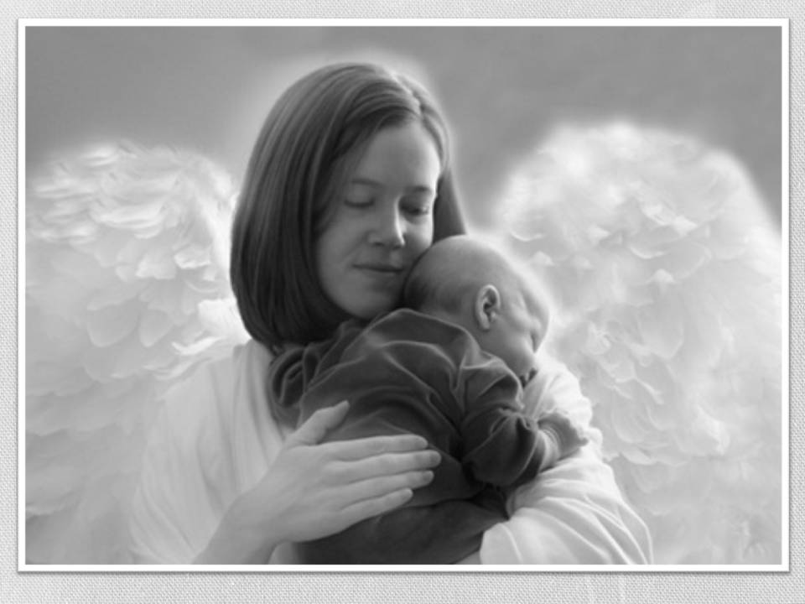
Бо щоб дітей поставити на крила,
Потрібно сили і снаги багато.

Учень. Словечко хочу мовити за тата,
Бо він мені порадник , захисник.
Він так мені розказує багато,
Він вчить мене у цьому світі жити,
До праці залучає кожен раз
Вчить бути вірним, відданим, дружити.
І не підводити ніколи друзів, клас.
Бо щира дружба всіх людей єднає
І робить добрими і чесними людьми.
Життя хорошого без дружби не буває,
А в дружбі всі зростемо мудрі ми.

Учениця. Я про бабусю хочу розказати,
Вона у нас – це справжня доброта.
Вона все вміє: вчити, шити , готувати,
Хоч доля у бабусі непроста.

Які пісні вона для нас співає!
Які казки приходять з нею в сни!
Вона історії, легенди різні знає,
А в погляді її – тепло весни.

Учень. Я розкажу вам про свого дідуся,
Бо він у мене справжній трудівник.
І я у нього працювати вчуся,
Й тримати слово, як дідусь, вже звик.

То ж з дідусем завжди ми разом всюди,
І нам удвох і горе – не біда!
Про нас тепер уже всі кажуть люди:
«Старий з малим – це нерозлийвода!»

Учениця. З сестричкою ми, наче риба з водою.
Одні в нас і думи і мрії.
Немає секретів з моєю сестрою,
А спільні в нас ігри , надії.

Ми в дружбі і радості з нею живемо,
Вчимося, співаєм , читаєм .
Ми шиємо з нею, малюєм , плетемо
І завжди усе ми встигаєм!

Учениця. А як ми із братом в родину живемо,
Ви хочете знати про те?
В басейні ми поруч щоденно пливемо
І ходимо на карате.

Вчимося ми добре і кожен це знає,
Без знань не підете в життя.
Мені доброті брат мій рідний навчає
І мудро веде в майбуття.

Пісня « Мої батьки» ( у виконанні учнів)
Вчитель. Ми говорили з вами про батьків, сім’ю , родину, та не згадали ми про шкільну родину. Про наш 6-А клас.А як вам ,дітки, живеться в школі?
«Сміхопанорама»
Учень. Ми зараз все розповімо,як у школі живемо
Ви пожалійте нас малих- нещасних діточок своїх.
У нас життя у школі- це справжній жах
Ходить не можна на вухах, туди не лізь. Там не ступи
І не чіпай,і не штовхай. Туди не стань, те не ламай,
А те люби і поважай.
То говори, а то мовчи, то тихо сядь і не кричи,
Те не губи, не забувай, а це завчи, запам'ятай
То одягнись, то роздягнись, то не крутись, то повернись.
Це напиши, те обрахуй, це прочитай, те намалюй
Щодня учи якісь слова, вже навіть пухне голова.
А так у нас, кохані наші мами, чудово все, прекрасно все!
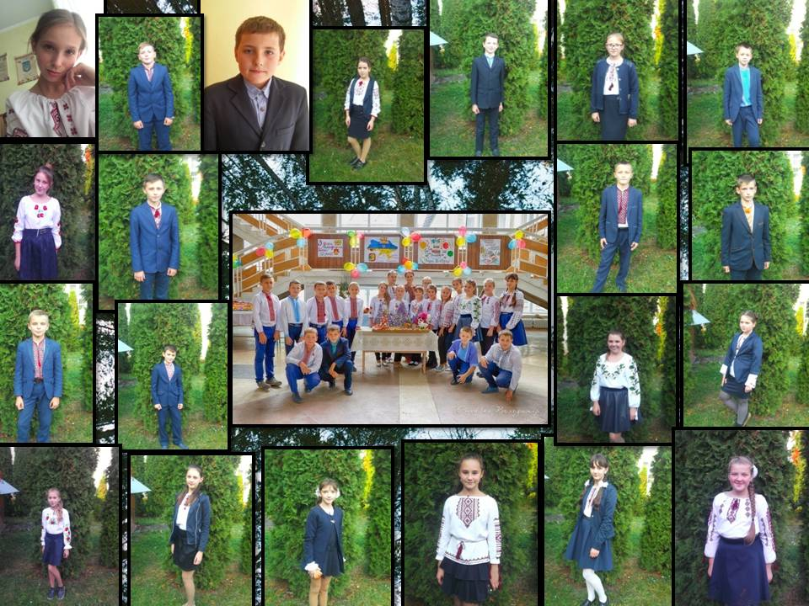

В нашім класі, як годиться,
Список учнів маєм.
І сьогодні ми за списком
Учнів представляєм.

Тетяну, Василя, Івана в класі всі люблять, поважають,
У навчанні вони сильні – це всі добре знають,
Працьовиті , ввічливі, старанні,
Мріють в майбутньому стоматологами стати.

Добра, мила і відповідальна
Дівчина у нас Романа
Любить книги цікаві читати
В майбутньому мріє фотографом стати .

Програмістом мріє стати
Любить інформатику вивчати
Владислав- хлопець в нас справедливий
І в душі він добрий, щирий.

Юліана вміє малювати,
Хоче хати меблювати.
Вона в майбутньому робитиме кар’єру
Як дизайнер інтер’єру.

Сергій Копчук комп’ютер добре знає.
Всі програми вмить скачає.
Ця професія — нова,
Він сказав -програмістом буду я!

Вам ми Каріну представляєм –
Скромну, милу, симпатичну,
Перекладачем мріє стати –
Ми лиш зичим ій удачі.

Антон з комп ютером на «Ти»
Розумнішого не знайти
Віртуальний творить міст
Диво-майстер, майбутній програміст.

Денис і Олег – у нас бездоганні
І сильні в навчанні і друзі дуже гарні.
Пограти у футбол вони можуть,
Як стануть економістами – всім допоможуть.

Любить він пригоди, далечінь, дороги –
Таможник з нього точно вийде добрий.
Ми тобі, Сергію , успіхів бажаєм,
З добрим вибором тебе поздоровляєм.

Вірші гарно декламує,
І співає, і танцює.
Це звичайно наша Анастасія
Фотограф -це її мрія.

Марину хто не знає –
До всього таланти має,
На скрипці вона вам зіграє, .
А як виросте модельєром стане.

Тарас хірургом хоче стати
Від хворіб всіх рятувати.
Хай будуть здорові дорослі і діти,
Усе для цього прагне зробити.

Ми вам представляєм білявку чарівну,
Струць Вікторію – дівчину мелодійну.
Любить вона танцювати , співати,
Мріє в майбутньому медсестрою стати.

Ну, а Камілу і Богдану- хто не знає
До будь-якої праці беруться охоче
В майбутньому кондитерами стати хочуть

Кожен скаже, що Сніжана і Вікторія –чуйні,милі,
лагідні і справедливі.
З них лікарі вийдуть гарні ,
Іхня мрія – хай здійсниться.

Нам фото на пам’ять майбутій фотограф зробила,
І нашу родину вона там відтворила.
Нехай дуже швидко минають роки,
На фото родинне, ми потім у Вікторії,
подивимось залюбки.
(учениця-фотограф фотографує клас)

Пісня « Родина»

